**MITOLOGIA INDÍGENA E AFRO-BRASILEIRA NA LICENCIATURA EM CIÊNCIAS DAS RELIGIÕES**

***Brenda Cássia Cordeiro de Carvalho***[1]

***Lusival Antônio Barcellos***[2]

**Grupo de Trabalho (GT): 7 Ensino Religioso, Culturas e Religiosidades Indígenas**

**Resumo**

Durante a pesquisa no Programa de Pós-graduação em Ciências das Religiões (PPGCR), da Universidade Federal da Paraíba, foi concedida a oportunidade de realizar o estágio docência no curso de Licenciatura em Ciências das Religiões na mesma instituição. O estágio foi realizado na disciplina de Mitologias Indígenas e Afro-brasileiras, ministrada pelo Prof. Lusival Barcellos, no período 2023.2. Este trabalho tem como objetivo relatar as vivências e as experiências aprofundadas na disciplina como discentes do PPGCR. Autores como Eliade (2019), Farias (2021), Kaufmann (2018), dentre outros, foram importantes aportes teóricos do estudo realizado. O método de pesquisa teve uma abordagem qualitativa, dando ênfase na história oral, utilizando como instrumentos a observação participante e do diário de campo. Como resultados foram significativas as aprendizagens sobre as diversidades que se apresentam em um campo de pesquisa, principalmente no que se refere às mitologias dos povos originários e afro-brasileiros dentro e fora de sala de aula.

**Palavras-chave:**  Ciências das religiões; mitologia indígena; mitologia afro-brasileira; aula de campo.

**1 Introdução**

Na Universidade Federal da Paraíba, no Programa de Pós-graduação em Ciências das Religiões, é direcionado ao discente a atividade do estágio docência e, durante o curso de Licenciatura em Ciências das Religiões, foi possível realizar o estágio, concedido pelo Prof. Lusival Antonio Barcellos, na disciplina oferecida no período 2023.2, de Mitologias Indígenas e Afro-brasileiras. Na ementa do plano de curso dessa disciplina apresenta a análise de culturas indígenas e afro-brasileiras, como por exemplo: Navajos, Sioux, Olmeca, Zapoteca, Asteca, Tolteca, Inca, Maia, Candomblé, Umbanda e Quimbanda. Aborda também a sua estrutura mítica, ritualística e institucional.

Os objetivos, segundo o plano de aulas, foram: a) aprofundar os estudos destas religiões com o foco principal nos aspectos míticos e simbólicos’; b) compreender que as cosmologias e cosmogonias indígenas e afro-brasileiras são de natureza distinta das que temos no ocidente; c) perceber as diferentes representações simbólicas e míticas presentes no universo indígena e afro-brasileiro; d) trabalhar, numa perspectiva antropológica, decolonial, a dimensão da alteridade, da compreensão do outro, num exercício permanente de potencializar a cultura e a ancestralidade dos ameríndios e afro-brasileiros. Esses conteúdos foram divididos em duas unidades: a primeira contemplou o universo das religiões indígenas paraibanas e ameríndias; e a segunda, o universo religioso e cultural afro-brasileiro.

Este trabalho irá relatar as vivências e as experiências como discentes do PPGCR, durante a realização do estágio docência. O método de pesquisa teve uma abordagem qualitativa, dando ênfase à história oral, especialmente dos líderes religiosos que tivemos contato ao percorrer a disciplina. Também foi utilizado à observação participante e o Diário de Campo como ferramenta de coleta de dados, especialmente durante as aulas de campo e apresentação dos seminários.

**2 Fundamentação teórica**

Vindo das áreas da saúde, mais especificamente, da fisioterapia dentro da Universidade Federal da Paraíba, embarcar neste ‘’novo’’ universo das Ciências das Religiões, tanto no bloco da universidade como no que abrange o termo em geral, foi e tem sido desafiador. Dentro das Ciências das Religiões, é perceptível a interconexão de várias áreas e também é interessante observar em diversos temas de trabalho a espiritualidade como um objeto de estudo importante de ser compreendido, principalmente na área da saúde, que foi onde esse tema começou a chamar atenção. Mas como trazer para a escrita e para a academia algo tão pessoal e abstrato? Essa era uma das minhas perguntas, quando antes não tinha nem noção de estar dentro da academia, quando apenas trabalhava atendendo pacientes idosos com a fisioterapia domiciliar.

O próprio processo de estudo para o ingresso na pós-graduação foi um momento importante no qual já comecei a me identificar com o tema e com os autores, especialmente Mircea Eliade. Em seu livro, ‘’O Sagrado e o Profano’’, este autor fala sobre esses ‘’dois modelos de ser no mundo’’.

Pode-se medir o precipício que separa as duas modalidades de experiência – sagrada e profana – lendo-se as descrições concernentes ao espaço sagrado e à construção ritual da morada humana, ou às diversas experiências religiosas do Tempo, ou às relações do homem religioso com a Natureza e o mundo dos utensílios, ou à consagração da própria vida humana, à sacralidade de que podem ser carregadas suas funções vitais (alimentação, sexualidade, trabalho etc.) (Eliade, 2018, p. 19-20).

Segundo Eliade (2019), é possível notar a distinção entre esses dois modelos na lembrança do significado que o homem a-religioso e moderno atribuiu à cidade, à Natureza, ao trabalho, quando comparado ao homem que pertencia às sociedades arcaicas. Essa leitura, junto a compreensão dos mitos e importância dos ritos começou a trazer uma maior compreensão e um discernimento para a condição que se encontra a sociedade atual no que diz respeito à dimensão da espiritualidade e ao que esta influencia na saúde do ser.

Trazendo para o meio acadêmico e para o estágio na disciplina de ‘’Mitologias indígenas e afro-brasileiras’’ essas teorias ajudaram a observar perceber na prática aspectos desses modelos diante de cada expressão religiosa, especialmente quando fomos à campo para estudo, sendo interessante de perceber os pontos diferentes comparado às expressões religiosas judaico-cristãs. Entre os principais pontos que percebi, trago o sentir, o movimento e a expressão corporal, especialmente durante os rituais que presenciamos.

Durante o processo de elaboração desde trabalho, veio à tona a noção do princípio pluralista ao estudar e participar das aulas de campo da disciplina e observar a diversidade das religiões. Segundo Ribeiro (2021) este princípio tem se tornado útil na análise desta diversidade religiosa. Diante do conceito deste termo, temos que:

’O princípio pluralista, formulado com base em lógicas plurais, ecumênicas e de alteridade, possibilita melhor compreensão da diversidade do quadro religioso e também das ações humanas. Não se trata apenas de uma indicação ética ou “catequética”; com ele, as avaliações tornam-se mais consistentes, uma vez que possibilitam melhor identificação do “outro”, não idealizado, mas concretamente identificado, especialmente as pessoas e grupos que são invisibilizados dentro da visão sociológica que Boaventura de Souza Santos (2010) chamou de “sociologia das ausências”. A sensibilidade com as distintas expressões culturais ou religiosas, majoritárias ou minoritárias, fronteiriças ou não, favorece uma “sociologia das emergências” de novos rostos, variados perfis religiosos, multiplicidades de olhares, perspectivas e formas plurais de atuação’ (Ribeiro, 2021, p. 193).

Dessa maneira, no contato com essa diversidade no âmbito religioso, além da sala de aula, mas numa simples vivencia de uma aula campo, podemos constatar, observar e examinar a pluralidade das informações que vão expandindo as fronteiras dos saberes já fixados.

**3 Metodologia**

O método de pesquisa utilizado é de abordagem qualitativa. Nesse direcionamento de dar ênfase ao qualitativo, foi importante utilizarmos como instrumento a observação participante, que de acordo com Farias e Barcellos (2015), é recomendada por estar imersa diretamente na realidade a ser estudada e a partir desta, temos a oportunidade de aprender com as diversas situações que o campo apresenta. Outro recurso bastante utilizado foi o diário de campo, espaço onde foram materializadas as reflexões, pensamentos, *insghts* que consideramos imprescindíveis, assim como as anotações, os fichamentos, notas que foram fundamentais para registrarmos, especialmente para lembrarmos o que foi vivido em determinados momentos da nossa participação em sala e em aulas externas, de campo da pesquisa.

**4 Resultados e Discussão**

Foram diversas as maneiras metodológicas que o conteúdo desta disciplina foi dado. Tivemos vivências com a turma em aulas presenciais e aulas campo na aldeia indígena e nos terreiros, local onde não só participamos, como fomos acolhidos em alguns rituais. A participação e envolvimento dos discentes que permaneceram no curso foi a principal evidência. Inicialmente, como mestranda da pós-graduação fui à primeira aula acompanhada da doutoranda e indígena Potiguara, Iranilza Cinésio, que foi convidada pelo professor Lusival Barcellos para falar sobre a sua pesquisa que envolve a mitologia indígena dos Potiguara, mais especificamente um dos Seres Encantados da floresta, a Cumade Fulozinha. De minha parte, também fui questionada a falar sobre a pesquisa em curso que está relacionada às práticas de cura e o uso ritual das plantas de poder no Canto da Jurema, também relacionado a etnia Potiguara da Paraíba.

Nesses momentos foi bem interessante observar o envolvimento dos estudantes nas questões levantadas e também no modo como a Iranilza envolve a todos com a sua maneira de falar e contar a sua experiência como pesquisadora e pessoa que de fato, vive a mitologia em sua vida. Segundo Eliade (2019) o mito é uma realidade cultural que envolve a cultura, as histórias primordiais as quais remetem ao princípio de tudo, essa estrutura, arquétipo ou modelo, permanece ao longo do tempo em muitos povos através da sua revitalização, com a prática dos rituais. Neste sentido, é importante ressaltar a questão das práticas rituais de cada indivíduo em suas atividades do cotidiano, trazendo o significado do Sagrado em seus dias, não apenas na participação em rituais coletivos.

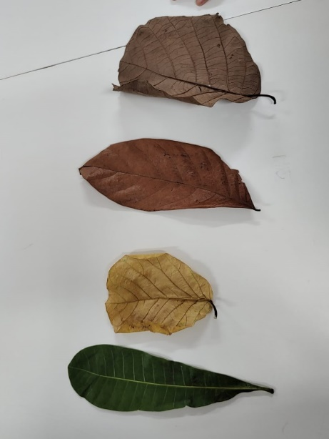 Assim, temos que para Campbell (1990), o mito soa como uma literatura para o espírito, a qual a maioria da humanidade ainda não foi capturada para esse universo, para este autor, o mito também carrega a narrativa de uma civilização, até mesmo sua origem, temas que fundam e sustentam a vida humana, bem como o formato das religiões e tudo isso repercute na vida interior de cada pessoa, trazendo simbolismo para o cotidiano. Durante esta aula a Iranilza também trouxe um relato interessante sobre um momento do seu dia e do que ela estava passando em sua vida, ao trazer consigo folhas de diferentes estágios de maturidade, as quais encontrou entrando numa área de mata dentro da UFPB, essas folhas, segundo ela, retratavam o processo de amadurecimento e de preparação para algo que ela ainda ia viver, e que, a espiritualidade, através daquelas folhas, trazia um simbolismo para aquele período.

Figura 1 - Folhas de Iranilza

Fonte: Arquivo Pessoal, 02 de fevereiro de 2024

Entre aulas que marcaram, tivemos a vinda em sala da Mestra Cristina Tabajara[3], que explanou sobre pertencimento étnico, o processo de etnogênese através da busca da sua família pelo povo que pertencia. Trouxe termos fortes em sua fala, tais como ‘’demarcar a sala de aula’’, ‘’reflorestar mentes’’ todos esses numa perspectiva decolonial e antirracista. Falou sobre ‘’desmistificar os estereótipos dos povos indígenas’’ e dentro dessa perspectiva apresentou um trabalho feito na região da aldeia, através de vídeo contemplando uma dança dedicada à Natureza e à sua ancestralidade.

Durante o processo da turma, foi de tamanha importância a apresentação de seminários dedicados às mitologias relacionadas à povos originários. Aqui, ressalto temas interessantes que trouxeram bastante esclarecimento acerca da temática. Fomos presenteados com a apresentação de um dos estudantes com o tema Tupi-Guarani, no qual nos trouxe os troncos linguísticos, falou sobre as diversas línguas advindas do Tupi. Outra estudante nos trouxe a explanação sobre as mitologias Inca, com a experiência de ter ido nas regiões habitadas por esse povo, *in loco*. Diante de todas as apresentações, ressalto a maneira a qual cada a universitária buscou apresentar seu trabalho, usando metodologias diversas, tais como a discente, que elaborou perguntas e às distribuiu com a finalidade de dar uma condução cronológica e compreensiva tanto para auxiliá-la na exposição, como para que todos conseguissem assimilar o conteúdo. A apresentação foi sobre o povo Zapoteca e neste dia fiquei com a pergunta número quatro ‘’Qual a religião atual dos Zapoteca?’’(Figura 3).

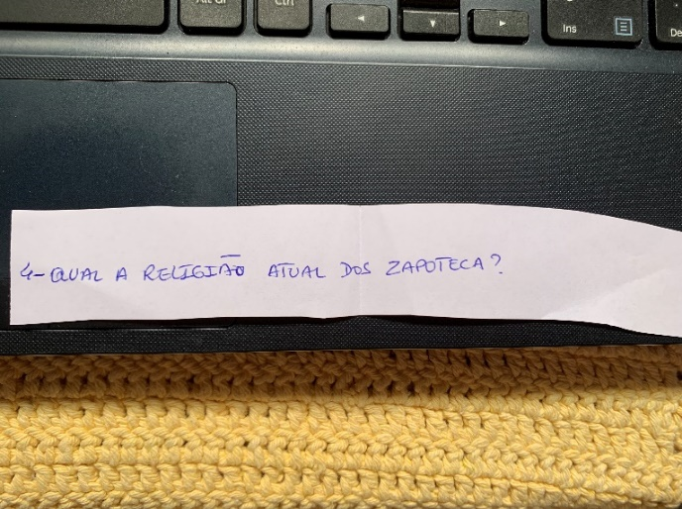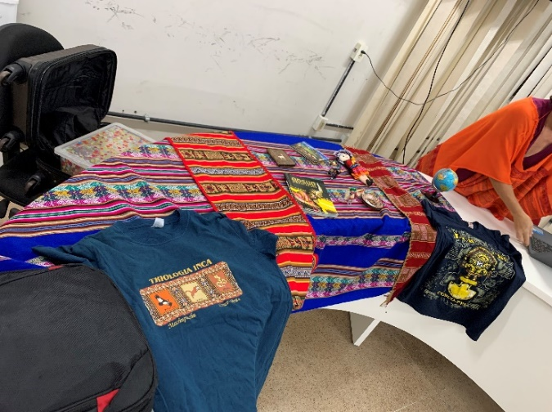

Figura 3 - Pergunta parte da metodologia

Fonte: Arquivo pessoal, 07 de junho de 2024.

Figura 2 - Apresentação do trabalho

Fonte: Arquivo pessoal, 07 de março de 2024

Outro ponto importante que pudemos vivenciar na disciplina foram as aulas de campo. Esse tipo de metodologia é, sem dúvidas, fundamental na área das Ciências das Religiões, pois desperta o estudante para o olhar de pesquisador e traz a vivência daquela realidade, dando novas perspectivas ao estudo e ampliando-o, por vezes, quebrando paradigmas preconceituosos que carregamos em nossa maneira de pensar e agir frente à diversidade de povos, culturas e religiões. Dentro dessa metodologia, fomos para a aldeia Vitória (Andrade Júnior, 2022), situada na Mata da Chica, no município de Conde-PB, onde presenciamos a fala do Cacique Ednaldo Tabajara (Farias, 2021), contando sua história e luta frente aos desafios dos povos indígenas, no que diz respeito aos seus direitos, principalmente sobre o território e reorganização dos saberes indígenas, da arte, do artesanato, da maneira de educar as crianças e jovens, do modo de viver e interagir com o meio ambiente em que vivem.

Em outro contexto, mas dentro da aula de campo, fomos presenteados com a ida ao terreiro Ogum Beira-Mar, fundado pela Mãe Marinalva, em 1960, situado no bairro Castelo Branco, na cidade de Joao Pessoa-PB, sendo esta senhora uma das anciãs mais respeitadas frente à luta pela legitimação da Umbanda pela sua sabedoria. Com 89 anos de idade, essa senhora nos contou detalhes da sua trajetória, envolvendo nomes da política paraibana, bem como pessoas que foram importantes frente à legalização dos terreiros na Paraíba. Fomos acolhidos e estivemos receptivos a toda sabedoria que Mãe Marinalva nos passou, principalmente a sua mensagem de amor ao demonstrar seu acolhimento e antes de tudo, abertura para toda e qualquer religião: ela se dizia católica ao mesmo tempo que se declarava para as religiões afro-brasileiras! Esta senhora presenteou o professor com seu livro e nos convidou para as festas e rituais do terreiro (Figura 5).

Figura 5 – Aula de campo no terreiro Ogum Beira-Mar

Figura 4 – Aula de campo na aldeia Vitória

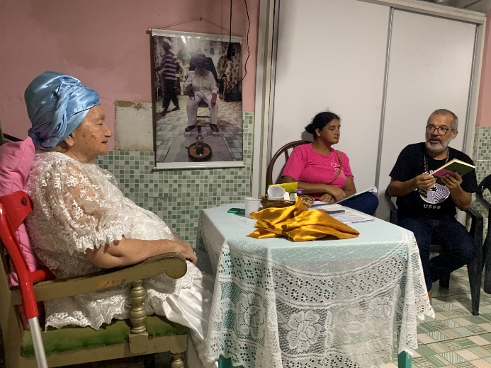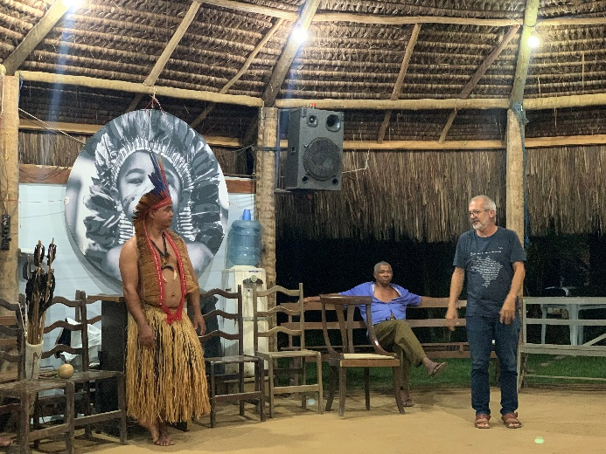

Fonte: Arquivo pessoal, 04 de abril de 2024.

Fonte: Arquivo pessoal, 05 de fevereiro de 2024.

Segundo Kaufmann (2018), ‘’a pesquisa modifica a arquitetura interna do saber’’, sendo assim a partir desse olhar e na participação da disciplina, pode-se compreender melhor a importância de vivenciar a diversidade que se apresenta em um campo de pesquisa, principalmente no que se refere às mitologias indígenas e afro-brasileiras. Essa função de modificar a arquitetura interna, também nos remete à compreensão de que esse processo de pesquisar envolve a construção e desconstrução do modo de pensar e agir do pesquisador ao lidar e se adaptar aos acontecimentos durante a pesquisa e no ambiente que ela acontece.

**5 Considerações Finais**

Além do objetivo principal, ampliando os conceitos das metodologias aplicadas numa sala de aula, a disciplina trouxe experiências essenciais para o processo de aprendizagem de um pesquisador (a), bem como o despertar de ideias e incentivo aos discentes da graduação em Licenciatura em Ciências das Religiões, tomando por objeto de pesquisa a forma de expressar o Sagrado das religiões afro-brasileiras, bem como da mítica dos povos originários. Foi evidente o envolvimento mais aprofundado de alguns destes discentes nas aulas de campo e nos seminários, não só no campo teórico da mitologia e do símbolo estudados, mas com a integração da vivência dos temas, pois na medida que se sentiam acolhidos, puderam explorar também a sua ancestralidade dentro dos temas apresentados.

Ressalto como exemplo a apresentação de um dos discentes, que no final da sua apresentação sobre o povo Macrô-Jê e Aruak, nos presenteou com um lanche simbólico com o ‘’beiju de goma’’ e com o relato de tê-lo feito com a sua avó, nos narrando que nesse processo foi possível conversar com a mesma sobre as histórias da família, tocando a todos ao demonstrar um sentido especial ao processo de construção do seu seminário.

Assim, concluo este relato com a lembrança de uma diversidade de experiências simbólicas e imprescindíveis na formação como pesquisadora da pós-graduação, das quais foi possível obter uma assimilação dos estudos, a partir do estado de presença nas aulas, ampliando conhecimento das cosmologias, modificando paradigmas, conhecendo mais as religiões e trazendo um novo significado para os rituais realizados e tão presentes e importantes na região da Paraíba.

**Referências**

ANDRADE JÚNIOR, Glício Freire de. *Toré e cultos pentecostais:*resistências, limites e desafios do universo cultural religioso dos indígenas Tabajara da Paraíba do século XXI. 2022. 196 f. Tese (Doutorado em Ciências da Religiões) – Universidade Federal da Paraíba, João Pessoa, 2022.

CAMPBELL, Joseph. O poder do mito. Tradução de Carlos Felipe Moisés. São Paulo: Palas Athena, 1990.

ELIADE, Mircea. O sagrado e o profano. 4. ed. São Paulo: Editora WMF Martins Fontes, 2018.

ELIADE, Mircea; CIVELLI, Pola. Mito e realidade. 6. ed. São Paulo: Perspectiva, 2019.

FARIAS, Eliane; BARCELLOS, Lusival Antônio; *Memória Tabajara:* Manifestação de Fé e Identidade Étnica. João Pessoa: Editora UFPB, 2015.

FARIAS, Eliane. *Estudo sobre as práticas educativas do povo indígena Tabajara da Paraíba no século XXI.* 2021. 335f. Tese (Doutorado em Educação)-Universidad Internacional Iberoamericana, Porto Rico, 2021.

KAUFMANN, Jean-Claude. A Entrevista Compreensiva: Um Guia para Pesquisa de Campo*.* Tradução de Thiado de Abreu e Lima Florêncio. Revisão técnica de Bruno César Cavalcanti. Petrópolis, RJ: Vozes; Maceió, AL: Edufal, 2018.

RIBEIRO, Claudio de Oliveira. Autoridade religiosa, diversidade e o princípio pluralista. Estudos de Religião, v. 35, n. 3, p. 189-215, set.-dez. 2021.

1. Mestranda em Ciências das Religiões na Universidade Federal da Paraíba. Pesquisadora bolsista da Capes. Contato: [ftbrendacordeiro@gmail.com](mailto:ftbrendacordeiro@gmail.com)
2. Doutor em Educação. Professor do Departamento e do Programa de Pós-Graduação em Ciências das Religiões, da Universidade Federal da Paraíba. Contato: [lusivalb@gmail.com](mailto:lusivalb@gmail.com)
3. Cristina é professora, militante das causas do povo Tabajara da Paraíba. Mais informações no site: [www.tabajarapb.com](http://www.tabajarapb.com)